Минутка Безопасности на летних каникулах

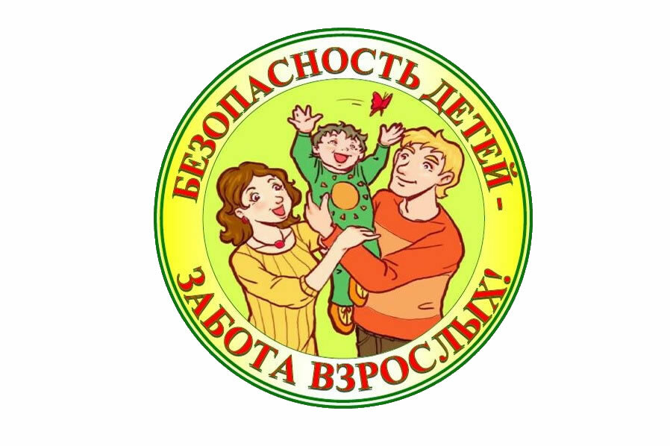

Здравствуйте дорогие ребята, я очень рады вас видеть!
Лето – наверняка ваше любимое время года.
Даже есть такая поговорка: лето – это маленькая жизнь.

Давайте мы сегодня поговорим о том, что поможет вам сохранить свое здоровье во время летних каникул.
Ребята, давайте проверим, как вы умеете разгадывать загадки.
1.Все ест, не наедается, а пьет – умирает.
2.Плывет электроход то взад, то вперед.
3. В маленьком амбаре держат сто пожаров.
4.Без ног бежит, без огня горит, без зубов, а кусается.

Какие вы молодцы, я надеюсь, что вы правильно отгадали все наши загадки.

Ребята, а какие вы знаете правила безопасности, которые помогут вам избежать пожара?

-Нельзя оставлять утюг, газовую печку и электроприборы включенными и без присмотра; -нельзя трогать оголенный провод самому, а позвать взрослого;
-не зажигать фейерверки в помещении.

Что такое солнечный ожог?
- Это ожог, полученный в результате долгого пребывания на солнце.
Ведь солнечные ожоги вовсе не так безобидны, как думают многие. А для того чтобы избежать таких ожогов, необходимо соблюдать следующие меры безопасности:
-Одеваться в легкую одежду.
-На голову надевать шляпу, кепку или панаму
-Нельзя находиться под прямыми солнечными лучами с 12:00 до 16:00

Скажите, что вы знаете о таком насекомом, как клещ?
- Он маленького размера, пьет кровь, переносчик многих инфекции опасных для человека.
Я хочу рассказать вам о технике безопасности, которая поможет вам избежать укуса клеща.
-Не следует без особой необходимости залезать в непроходимые чащи низкорослого кустарника, таких как: малина, ольха, орешник.
-Перемещаясь по лесной дороге, не срывайте веток, т.к. этим действием вы стряхиваете на себя большое количество клещей.
-Ноги должны быть полностью прикрыты
-Спортивные штаны, трико (желательно с гладкой поверхностью) должны быть заправлены в штаны
-Обязательно наличие головного убора
-Длинные волосы желательно спрятать под головной убор
-После похода по лесу, необходимо проверить (стряхнуть) как верхнюю одежду, так и нижнее белье.
-Осмотреть все тело.
-Обязательно расчесать волосы мелкой расческой. Если вы обнаружили ползущего клеща, его необходимо сжечь. Помните, клещи очень живучи, раздавить его невозможно.
-Если вы обнаружили клеща, который уже впился вам в кожу:
-Ни в коем случае не дергайте его самостоятельно, так как вы можете оторвать тело от головы (голова может существовать отдельно от тела)
-Для удаления клеща, необходимо залить его камфорным или растительным маслом, через 10 -15 минут аккуратно вытащить клеща пинцетом.
-Место укуса смазать зеленкой или йодом.
Скажите, бывали ли с вами случаи, когда к вам подходили незнакомые люди?
А что вы делали в таких ситуациях?
Давайте поговорим о такой ситуации:
-Нельзя открывать дверь не знакомым людям; если кто- то пытается залезть в квартиру, то надо звонить 02;
-нельзя доверять незнакомым людям, которые якобы пришли по просьбе родителей.
-Если на улице к тебе обратился незнакомый человек, то разговаривать с ним не надо, надо пройти мимо не останавливаясь.

Наверняка у многих из вас есть велосипед. Конечно, велосипед приносит большую пользу для нашего здоровья. Он укрепляет мышцы, как тела, так и сердца, так же улучшает дыхательные процессы. Но нельзя забывать, что велосипед может быть и опасным. Чтобы с вами ничего не случилось, следует помнить некоторые правила:
-Надо использовать шлем, наколенники, налокотники, защиту ладоней – перчатки.
-Следите, чтобы велосипед был исправлен.
-Обратите внимание на защиту цепи.
-Следует ездить на специально отведенной дорожке.
-Существуют специальные дорожные знаки, которые помогут вам определить, где можно ездить на велосипеде, а где нельзя.
Сейчас наступает лето, а вместе с ним пора вкусных и сладких ягод. И мало кто из вас удерживается от соблазна съесть не мытую ягоду. А вы знаете, к чему может привести поедание не мытых ягод?
- К тому, что может заболеть живот; может стошнить.
-А также может привести к развитию различных кишечных инфекций. Необходимо помнить, что в жаркое время года продукты питания быстро портятся, а срок их хранения сокращается.
Чтобы избежать пищевого отравления, не забывайте о профилактике:
-Всегда надо мыть руки перед едой и после посещения туалета.
-Пользоваться только кипяченой водой.
-Тщательно промывать овощи и фрукты.
-Пить только кипяченое молоко.
-Приготовленные блюда хранить только в холодильнике и не более 2-х суток.

Помните, ребята, мы живем с вами в трудное и сложное время пандемии коронавируса. Поэтому, не забывайте о мерах профилактики вирусной инфекции. Еще раз напоминаем:

- ПРАВИЛО 1. ЧАСТО МОЙТЕ РУКИ С МЫЛОМ.
Чистите и дезинфицируйте поверхности, используя бытовые моющие средства.
Гигиена рук - это важная мера профилактики распространения гриппа и коронавирусной инфекции. Мытье с мылом удаляет вирусы. Если нет возможности помыть руки с мылом, пользуйтесь спиртсодержащими или дезинфицирующими сал.фетками.
Чистка и регулярная дезинфекция поверхностей (столов, дверных ручек, стульев, гаджетов и др.) удаляет вирусы.
- ПРАВИЛО 2. СОБЛЮДАЙТЕ РАССТОЯНИЕ И ЭТИКЕТ
Вирусы передаются от больного человека к здоровому воздушно - капельным путем (при чихании, кашле), поэтому необходимо соблюдать расстояние не менее 1 метра от больных.
Избегайте трогать руками глаза, нос или рот. Вирус гриппа и коронавирус распространяются этими путями.
Надевайте маску или используйте другие подручные средства защиты, чтобы уменьшить риск заболевания.
При кашле, чихании следует прикрывать рот и нос одноразовыми салфетками, которые после использования нужно выбрасывать.
Избегая излишние поездки и посещения многолюдных мест, можно уменьшить риск заболевания.
- ПРАВИЛО 3. ВЕДИТЕ ЗДОРОВЫЙ ОБРАЗ ЖИЗНИ.
Здоровый образ жизни повышает сопротивляемость организма к инфекции. Соблюдайте здоровый режим, включая полноценный сон, потребление пищевых продуктов богатых белками, витаминами и минеральными веществами, физическую активность.
- ПРАВИЛО 4. ЗАЩИЩАЙТЕ ОРГАНЫ ДЫХАНИЯ С ПОМОЩЬЮ МЕДИЦИНСКОЙ МАСКИ.
Среди прочих средств профилактики особое место занимает ношение масок, благодаря которым ограничивается распространение вируса.
Медицинские маски для защиты органов дыхания используют:
- при посещении мест массового скопления людей, поездках в общественном транспорте в период роста заболеваемости острыми респираторными вирусными инфекциями;
- при уходе за больными острыми респираторными вирусными инфекциями;
- при общении с лицами с признаками острой респираторной вирусной инфекции;
- при рисках инфицирования другими инфекциями, передающимися воздушно-капельным путем.
- КАК ПРАВИЛЬНО НОСИТЬ МАСКУ?
Чтобы обезопасить себя от заражения, крайне важно правильно ее носить:
- маска должна тщательно закрепляться, плотно закрывать рот и нос, не оставляя зазоров;
- старайтесь не касаться поверхностей маски при ее снятии, если вы ее коснулись, тщательно вымойте руки с мылом или спиртовым средством;
- влажную или отсыревшую маску следует сменить на новую, сухую;
- не используйте вторично одноразовую маску;
- использованную одноразовую маску следует немедленно выбросить в отходы.
На этом наш классный час заканчивается. Всем спасибо и до скорых встреч.
Желаем вам весело, активно, а главное безопасно провести свои летние каникулы.

